ВІДДІЛ ОСВІТИ ЗБАРАЗЬКОЇ РАЙОННОЇ ДЕРЖАВНОЇ АДМІНІСТРАЦІЇ
ЗБАРАЗЬКИЙ РАЙОННИЙ МЕТОДИЧНИЙ КАБІНЕТ

Твоє ніжне серце — не з каменю.
Альбій Тібулл

Органи кровообігу.
Серце, його будова
(урок засвоєння нових знань)

Вчитель біології
Доброводівського районного комунального технічного ліцею
ім. О. Смакули
Барановської Тетяни Іванівни

Тема: Органи кровообігу. Серце, його будова.
Мета: Поглибити знання учнів про будову і функції крові, розкрити значення
руху крові в організмі, вивчити будову серця, показати взаємозв’язок
його будови з функціями, сформувати поняття автоматія серця,
розвивати системність мислення, вміння складати схеми, таблиці, на їх
основі систематизувати свої знання.
Основні поняття і терміни: ендокард, міокард, перикард, епікард, передсердя,
шлуночок, клапани стулкові та півмісяцеві,
збудливість, провідність, електрокардіограф,
електрокардіограма, автоматія серця.
Обладнання: таблиця «Будова серця», муляж серця, муляж торса людини.
Тип уроку: Засвоєння нових знань.

ХІД УРОКУ.
І. Розминка.
Учитель: Найдивовижнішою тканиною нашого організму є кров. У давні часи кров вважали магічною рідиною, наділяли її могутньою силою: кров’ю скріплювали клятви; жерці заставляли своїх дерев’яних ідолів «плакати кров’ю»; древні греки приносили кров в жертву своїм богам. Єгиптяни вважали кров ліками від усіх хвороб.

ІІ. Актуалізація опорних знань.
«Мозковий штурм».
Запитання.
- Назвіть основні функції крові.
- У чому полягає дихальна функція крові?
- Охарактеризуйте поживну функцію крові.
- У чому полягає видільна функція крові?
- Як здійснюється регуляторна функція крові?
- При якій умові кров виконує свої функції?

ІІІ. Постановка проблеми.
Чому кров перебуває у постійному русі?
«Жодна тварина, яка має кров не може не мати серця. Цей сильний потужний двигун не тільки викидає поживні соки, а й посилає їх швидко і далеко», писав англійський учений Вільям Гарвей.

(Оголошення теми та мети уроку)

ІV. Вивчення нового матеріалу.

- Значення кровообігу. Органи кровообігу. (коротка інформація вчителя).
1). Повідомлення учнів (попереднє завдання – підготувати повідомлення про еволюцію органів кровообігу у хребетних).

Кровоносна система риб має одне коло кровообігу. У серці тільки венозна кров. Серце у риб двокамерне. Складається з шлуночка і передсердя.
У земноводних серце має три камери: два передсердя і шлуночок, у них є ніби три кола кровообігу. Третє коло починається з шкірної артерії, яка відходить від легеневої. Окислена у шкірі кров через шкірну вену тече в праве передсердя, тобто шкірне коло кровообігу починається як і мале, а закінчується, як велике. Третє коло з’єднує велике і мале кола кровообігу.
У плазунів серце трикамерне, але у шлуночку серця є неповна перегородка. У плазунів є два кола кровообігу, але відділені вони не повністю, через що кров частково змішується.
У птахів розділена артеріальна і венозна течії крові, є два самостійних кола кровообігу.
У ссавців серце складається з чотирьох камер: двох передсердь і двох шлуночків, кров рухається по двох колах кровообігу.

2). Завдання: Заповнити перфокарту про еволюцію кровоносної системи в хребетних.
№ п/п  Клас | 1 | 2 | 3 | 4 | 5 | 6 | 7 | 8 | 9 | 10
Риби
Земноводні
Плазуни
Птахи
Ссавці
- Серце двокамерне.
- Серце трикамерне.
- Серце трикамерне, в шлуночку є неповна перегородка.
- По великому колу кровообігу рухається змішана кров.
- Серце чотирикамерне.
- Мають одне коло кровообігу.
- Мають два кола кровообігу.
- У велике коло кровообігу надходить артеріальна кров.
- Мають сталу температуру тіла.
- Температура тіла нестала.

- Розміщення та параметри серця людини.

Вправа-змагання «Хто швидше». (робота в парах)
Завдання: Опрацюйте текст підручника на стор. 89, з’ясуйте розміщення серця в організмі, вагу серця, довжину, товщину стінок.

- Будова серця.

«Спільний проект» (робота в групах, опрацювання інформації).

Завдання для групи 1.
Назвіть оболонки серця, охарактеризуйте їх. Складіть схему.

Завдання для групи 2.
З’ясуйте які камери має серце. У яких камерах і судинах міститься венозна кров, а у яких – артеріальна. Складіть схему.

Завдання для групи 3.
Які є клапани серця, їх будова, значення. Як рухається кров у серці. Доповніть схему групи 2.

Завдання для групи 4.
З’ясуйте якими судинами кров надходить до серця і виходить з нього. Покажіть на схемі напрям руху крові.

Виконавши завдання групи складають і аналізують схеми.

Схема 1.
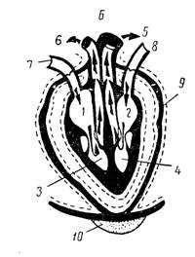
Оболонки серця
Епікард – зовнішня оболонка
Міокард – серцевий м’яз.
Ендокард — внутрішня оболонка
Перикард-сумка

Схеми 2,3.

Висновок: Серце – порожнистий м’язовий орган, який має чотири камери, стінки серця складаються з трьох шарів, клапани серця забезпечують рух крові в одному напрямку: від передсердя до шлуночків, від шлуночків до судин.

- Властивості серцевого м’яза: збудливість і провідність, автоматія серця (пояснення вчителя).

V. Рефлексія.

- Вправа «Встав пропущене слово».

Серце має два передсердя і два _______________ . Воно поділяється на дві частини: _______________ і _________________. Рух крові в одному напрямку крізь серце забезпечують ________________. Стулкові клапани є між ____________ і шлуночками. У лівій частині серця клапан має ___________ стулки, у правій частині серця _____________ стулки. Півмісяцеві клапани є на виході ___________ з лівого шлуночка, а легеневої артерій з _______________ _________________. Серце складається з особливої ________________ тканини, що забезпечує його роботу в організмі цілодобово. Стінки серця створенні трьома оболонками: : внутрішньою - ______________, середньо м’язовою - ___________________, зовнішньо сполучнотканинною _____________________. Ззовні серце оточене _________________ - еластичною навколосерцевою сумкою.

- Вправа «Закінчи речення».
Автоматія серця – це _______________________________________________
_________________________________________________________________.
Збудливість серця – це ______________________________________________
_________________________________________________________________.
Провідність серця – це ______________________________________________
_________________________________________________________________.

VI. Домашнє завдання:
- Вивчити § підручника.
- Поповнити словник біологічних термінів.
- Творче завдання: написати твір на тему «Серце».

ВІДДІЛ ОСВІТИ ЗБАРАЗЬКОЇ РАЙОННОЇ ДЕРЖАВНОЇ АДМІНІСТРАЦІЇ
ЗБАРАЗЬКИЙ РАЙОННИЙ МЕТОДИЧНИЙ КАБІНЕТ

Серце – ось справжній рушій усього великого
Людвиг ван Бетховен

Серцевий цикл. Робота серця
(комбінований урок)

Вчитель біології
Доброводівського районного комунального технічного ліцею
ім. О. Смакули
Барановська Тетяна Іванівна

Тема: Серцевий цикл. Робота серця.

Мета: Поглибити знання учнів про будову автоматію серця, сформувати поняття про серцевий цикл, його фази, нервову і гуморальну регуляцію діяльності серця, взаємозв’язок будови і функцій серця, удосконалювати уміння і навички роботи з малюнками та підручниками.

Основні поняття і терміни: діастола, систола, систолічний об’єм, частота
серцевих скорочень, хвилинний об’єм крові,
саморегуляція серця, нервова і гуморальна
регуляція роботи серця.
Обладнання: муляж серця, таблиці «Будова серця», «Цикл скорочення
серця».
Тип уроку: комбінований

ХІД УРОКУ
І. Актуалізація опорних знань.
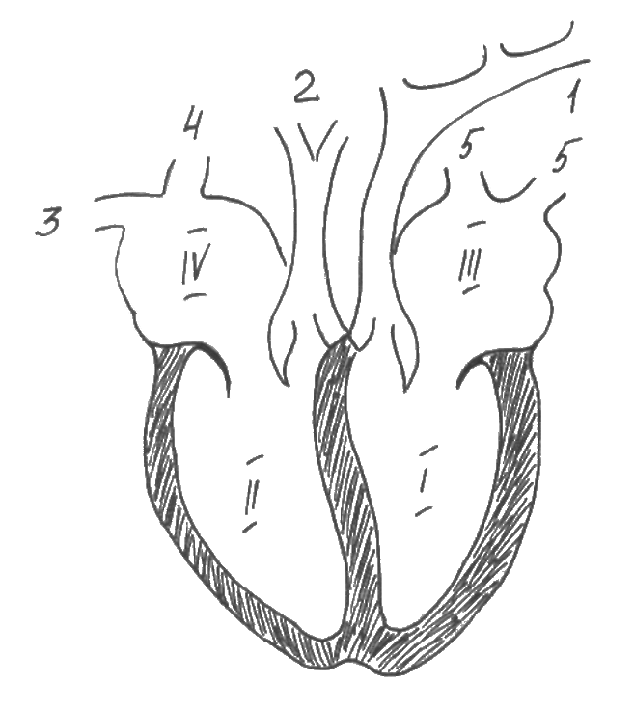
Вправа «Схема – це класно і ясно»

Завдання:
І варіант: Розглянути схему будови серця і виписати за номерами назви його камер та клапанів. Яка будова та роль клапанів серця у кровообігу?
ІІ варіант: Якими судинами кров надходить до серця і виходить з нього? Показати напрям руху крові у серці та по судинах.
ІІ. Постановка проблеми.
«Серце – дивовижний і надійний мотор-насос, який працює упродовж всього жтття без зупинки і ремонту. У чому ж причина такої працездатності серця?»
(повідомлення теми, мети та завдань уроку)
ІІІ. Вивчення нового матеріалу.
- Серцевий цикл : систола, діастола (пояснення вчителя з використанням таблиці «Цикл скорочення серця»).
- Фази серцевого циклу.
Вправа «Передай естафету» (індивідуальна робота)
Завдання:
Використовуючи текст підручника на сторінці 93 та мал. 77 заповнити таблицю «Фази серцевого циклу» (однин учень характеризує 1 фазу, далі другий учень, потім - третій)
Відділи серця | І фаза |  | ІІ фаза |  | ІІІ фаза
Відділи серця | Що відбувається | Тривалість (с) | Що відбувається | Тривалість (с) | Що відбувається | Тривалість (с)
Передсердя
Шлуночки
Стулкові клапани
Півмісяцеві клапани
Формулювання висновку: У чому ж причина працездатності серця?
У ритмічному поєднанні скорочення і розслаблення , розслаблення серця – джерело його працездатності. (Розслаблюючись серце відпочиває)

- Робота серця.
(повідомлення учня)
Людина ще не створила таку машину, яка могла б працювати безперервно 70-80 і більше років. За добу серце робить 100 тисяч скорочень, за рік – майже 40 мільйонів. Фізіологи визначають роботу серця за формулою $P=M∗T∗C$ (М – маса крові (в кг.), яка виштовхується за одне скорочення, Т – тиск крові в аорті, С – число скорочень за хвилину). При даних М=0,07; Т=2, С=72 робота лівого шлуночка ≈ 100 Дж, правого в 3 рази менше ≈ 33,5 Дж. Загальна робота шлуночків за хвилину 133,5 Дж, а за добу 192 240 Дж. Вона достатня, щоб підняти людину масою 64 кг на 300м. Вражає витривалість серця. Тренована людина за 2 год може піднятися на декілька кілометрів вгору або пропливти десятки кілометрів. При більшому навантаженні серце збільшує роботу. Якщо за одне скорочення в середньому серце виштовхує 60 см³ крові, то при фізичній роботі – 200 см³. Серце може працювати в 6-8 раз сильніше ніж у спокої і за годину перекачувати до 35 л крові. За 8,5 годин лижного пробігу на 100 км серце спортсмена перекачує 35 т крові – залізнодорожну цистерну.
Робота серця головним чином залежить від активності обміну речовин, особливостей руху, стану нервової системи, температури навколишнього середовища.
- Регуляція роботи серця.
Вправа «Спільний проект» (робота в групах)
Завдання для І групи
Опрацюйте інформацію підручника на стор 94 про саморегуляцію роботи серця.
Завдання для ІІ групи .
Опрацюйте інформацію підручника про гуморальну регуляцію серця.
Завдання ІІІ групи.
Опрацюйте інформацію підручника про нервову регуляцію серця.
Виконавши завдання, групи заповнюють таблицю «Регуляція роботи серця»

Спосіб впливу | Результат
Саморегуляція
Автоматія серцевого м’яза
Нервова регуляція (центр регуляції розташований в довгастому мозку)
а) симпатична нервова система
б) парасмпатична нервова система
Гуморальна регуляція
а) адреналін
норадреналін
іони кальцію
б) ацетилхолін
іони кальцію
IV. Закріплення знань учнів.
- Вправа «Поясни схему»
Завдання: Які фази серцевого циклу зображені на схемах, яка їх тривалість?
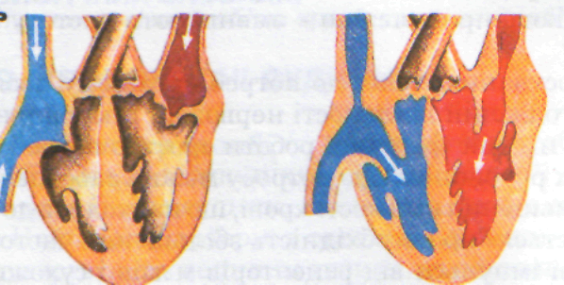
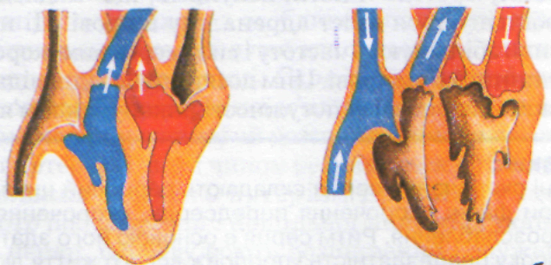

- Розв’яжи задачу
- Скільки років працювали м’язи шлуночків і передсердь, а стулкові клапани серця були закритими у людини, яка прожила 80 років.
- Скільки літрів крові перекачує серце людини за 1 год, якщо воно скорочується 70 разів за 1 хвилину і при кожному скороченні виштовхує з двох шлуночків 150 см³ крові.

V. Домашнє завдання:
1) Вивчити § підручника.
2) Усно дати відповіді на питання після параграфа.
3) Підготувати повідомлення про типи кровоносних систем у тваринному світі.

ВІДДІЛ ОСВІТИ ЗБАРАЗЬКОЇ РАЙОННОЇ ДЕРЖАВНОЇ АДМІНІСТРАЦІЇ
ЗБАРАЗЬКИЙ РАЙОННИЙ МЕТОДИЧНИЙ КАБІНЕТ

Жодна тварина, яка має кров не може не мати серця.
Цей сильний потужний двигун не тільки
викидає поживні соки, а й посилає їх швидко і далеко
Вільям Гарвей

Рух крові по судинах
(урок засвоєння нових знань, формування умінь та навичок)

Вчитель біології
Доброводівського районного комунального технічного ліцею
ім. О. Смакули
Барановська Тетяна Іванівна

Тема: Рух крові по судинах
Мета: З’ясувати причину руху крові в організмі, сформувати поняття про пульс, кров’яний тиск, нервову та гуморальну регуляцію кровообігу, розвивати навички учнів визначати частоту серцевих скорочень, пояснювати залежність частоти пульсу від стану організму, виховувати зацікавленість до особливостей функціонування власного організму.
Основні поняття і терміни: артеріальний пульс, артеріальний тиск, гіпотонія, гіпертонія.
Обладнання: таблиця «Кровоносна система людини», секундомір.
Тип уроку: Засвоєння нових знань, формування умінь та навичок.

ХІД УРОКУ
І. Актуалізація опорних знань.
1. Вправа «Біологічний диктант. Закінчити речення»
1. Система кровообігу складається з різних за будовою і функціями судин-артерій, вен і _____________________________________.
2. Артерії – це судини, які несуть кров від серця до _____________________.
3. Стінка всіх артерій складається з трьох шарів: внутрішнього, середнього та ___________________________________.
4. Внутрішній шар побудований з особливої сполучної тканини - _____________________________.
5. Середній шар побудований з волокон непосмугованої м’язової тканини та _____________________________.
6. За рахунок скорочення чи розслаблення м’язів може змінюватися просвіт _____________________________.
7. Еластичні волокна надають артеріям _____________________________.
8. Зовнішній шар побудований з нещільної сполучної тканини, в ньому проходять вени, що регулюють ________________________________________.
9. Капіляри – це найдрібніші кровоносні судини, стінки яких утворені лише одним шаром ______________________________________________________.
10. Вени – судини, які несуть кров від __________________________________.
11. У просвіті середніх і деяких великих вен є ____________________________.
12. При скороченні м’язів, розташованих поряд з великими, вони стискаються, що _________________________________________________________________.
2. Вправа «Тест» . Із переліку відділів серця і кровоносних судин (1-10) знайдіть відповіді на запитання (І - ХІІ)

1. Лівий шлуночок.
2. Ліве передсердя.
3. Правий шлуночок.
4. Праве передсердя.
5. Аорта.
6. Легенева артерія.
7. Порожнисті вени.
8. Легенева вена.
9. Капіляри легень.
10. Капіляри тканин.

І. Відділ серця – початок малого кола кровообігу.
ІІ. Відділ серця – закінчення малого кола кровообігу.
ІІІ. Артерія, по якій тече венозна кров.
ІV. Артерія, по якій тече артеріальна кров.
V. Вени з венозною кров’ю.
VІ. Відділ серця – початок великого кола кровообігу.
VІІ. Відділ серця – закінчення великого кола кровообігу.
VІІІ. Судини, у яких венозна кров змінюється на артеріальну.
ІХ. Судини, у яких артеріальна кров змінюється на венозну.
Х. Відділи серця, у яких відбувається розслаблення при виштовхуванні крові з серця.
ХІ. Відділи серця, у яких відбувається скорочення при виштовхуванні крові з серця.
ХІІ Відділ серця з найтовстішою стінкою.
ІІ. Оголошення теми і мети уроку.
ІІІ. Постановка проблеми.
Співставте декілька фактів:
- Кров у судинах тече дуже швидко, за 0,5 хвилини здійснює повний оберт;
- Кров тече в судинах навіть знизу вверх (з ніг до серця), долаючи силу тяжіння.
Яка ж причина безперервного руху крові і навіть знизу вверх?
Обговорення. Корекція відповідей.
ІV. Вивчення нового матеріалу.
- Рух крові по судинах. Причини руху крові. Швидкість руху крові. Особливості руху крові у різних ділянках кровоносної системи.
(аналіз таблиці, бесіда за запитаннями, доповнення відповідей учнів)
Судини | Діаметр (мм) | Швидкість (см/с) | Тиск (мм. рт.ст.)
Аорта | 20 | 50 | 50-150
Артерії | 5-10 | 20-50 | 20-80
Вени | 10-30 | 10-20 | -5 - +5
Капіляри | 0,01 – 0,5 | 0,05 – 0,1 | 10-20

а) Чому в аорті найбільший тиск крові?
б) Чому у венах малий тиск крові?
в) По яких судинах кров рухається найшвидше? Чому?
г) По яких судинах кров рухається найповільніше? Чому?
Висновок: Різниця тиску в різних ділянках кровоносної системи забезпечує безперервну течію крові по судинах, бо вона постійно тече звідти, де тиск її більший, туди, де він менший.
- Артеріальний тиск. Гіпотонія. Гіпертонія. Вимірювання тиску (розповідь).
- Пульс (пояснення вчителя).
Кров викидається з лівого шлуночка під великим тиском. При кожному скороченні шлуночка вона з силою вдаряється об пружні стінки аорти і розтягує їх. Хвиля коливань поширюється по стінках артерій. Ритмічні коливання називаються пульсом, прощупуються у тих місцях тіла, де великі артерії лежать близько до його поверхні. Кожний удар пульсу відповідає одному серцевому скороченню. Пульс залежить від різних причин: від віку, у холодну погоду частота пульсу менша, при підвищеній температурі тіла – більша. Фізична робота, гнів, роздратування, радість збільшують частоту серцевих скорочень і частоту пульсу.
Частота серцевих скорочень людини у різні вікові періоди. (повідомлення учня)
У дітей до 1 року серце скорочується 120-150 разів на хвилину, до 5 років – 100 разів, до 10 років – 90-96 разів.
До 20 років пульс становить 65-75, після 55-60 років пульс частішає до 80-85 разів на хвилину, а після 70 років – до 90-95 разів.
- Перерозподіл крові в організмі.
Факт 1. У жарку погоду і під час хвилювання шкіра червоніє; у холодну погоду і під час переляку – блідне.
Факт 2. Італійський учений Мосса урівноважив людину на підпертій посередині дошці і попросив виконати наступні дії – розв’язати задачу чи порухати ногами. Дошка переважала або в бік голови, або в бік ніг.
Дослід1. Ліву руку підніміть вверх і тримайте її так одну хвилину; потім покладіть обидві руки на стіл перед собою і порівняйте їх забарвлення.
Дослід 2. Натисніть декілька разів олівцем на ніготь і спостерігайте зміну забарвлення.
Завдання: На основі фактів і дослідів зробіть висновок від чого залежить постачання органів кров’ю.
Обговорення. Формулювання висновків.
- Нервова і гуморальна регуляція величини просвіту судин.
(бесіда) Аналіз і замальовування схеми взаємозв’язку гуморальної і нервової регуляції кровообігу на стор. 100 підручника.
V. Закріплення знань учнів.
Виконання практичної роботи № 3.

ВІДДІЛ ОСВІТИ ЗБАРАЗЬКОЇ РАЙОННОЇ ДЕРЖАВНОЇ АДМІНІСТРАЦІЇ
ЗБАРАЗЬКИЙ РАЙОННИЙ МЕТОДИЧНИЙ КАБІНЕТ

Тіло побудоване із кровоносних судин
Ван-Хорн

Судинна система.
(урок засвоєння нових знань)

Вчитель біології
Доброводівського районного комунального технічного ліцею
ім. О. Смакули
Барановська Тетяна Іванівна

Тема. Визначення частоти пульсу при різних станах організму.
Мета. Навчитись знаходити, лічити пульс і визначати його зміни за різних станів організму.
Обладнання: секундомір.
Хід роботи
- Знайти пульс на зап’ясті і звернути увагу на його ритм (інтервали між ударами). За командою вчителя полічити частоту пульсу (сидячи в три прийоми по 10 секунд).
- За частотою пульсу визначити тривалість серцевого циклу, ділячи час на кількість ударів пульсу.
- Полічити пульс (стоячи) за 10 секунд і визначити тривалість серцевого циклу.
- Присісти 10 раз за 20 секунд і полічити пульс. Визначити тривалість серцевого циклу. Побудувати графік зміни пульсу за різних умов. Зробити висновки. Що таке пульс? На яких ділянках тіла і для чого досліджують пульс? Як за частотою пульсу визначають ритм, частоту і силу скорочень серця? Як впливає м’язова діяльність на частоту скорочень серця?
VI. Підсумки уроку.
VII. Домашнє завдання.
- Вивчити § підручника.
- Творчі завдання:
- Поміркувати, чому у донорів кров беруть з вен, а не з артерій, хоча кисню і поживних речовин в артеріальній крові міститься більше ніж у венозній?
- Чому канатохідці підтримують рівновагу рухами рук?

Тема. Судинна система.
Мета. Вивчити особливості будови судин у зв’язку з їх функціями, поглибити і закріпити знання про велике і мале кола кровообігу, особливості будови і функції лімфатичної системи, розвивати самостійну пізнавальну активність, уміння спілкуватися.
Основні поняття і терміни: артерії, вени, капіляри, аорта, велике коло кровообігу, мале коло кровообігу, лімфа, лімфатичні вузли, лімфатичні судини.
Обладнання: таблиці «Кровоносна система людини», «Схеми кровообігу».
Тип уроку: Засвоєння нових знань.

ХІД УРОКУ
І. Актуалізація опорних знань.
«Мозковий штурм» (запитання)
- Що таке серцевий цикл?
- Які фази серцевого циклу, їх тривалість?
- Що таке систолітичний об’єм, хвилинний об’єм крові?
- Як впливає на роботу серця автономна нервова система?
- Як впливає на роботу серця адреналін?
- Як впливають на роботу серця солі калію?
ІІ. Мотивація навчальної діяльності.
Учитель пропонує пригадати яким чином транспортуються речовини в організмі у різних живих істот. Які є типи кровоносних систем?
Короткі повідомлення учнів.
«Тіло побудоване із кровоносних судин», - говорив голландський лікар Ван-Хорн більше 300 років тому.
(повідомлення теми, мети та завдань уроку)
ІІІ. Вивчення нового матеріалу.
- Особливості будови кровоносних судин: артерій, капілярів і вен у зв’язку з виконуваними ними функціями.

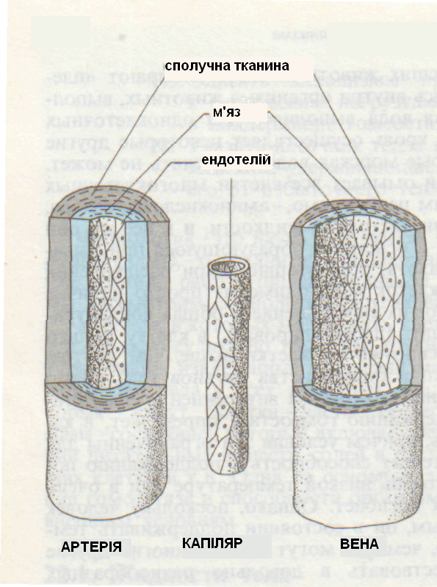
Схема-малюнок «Будова кровоносних судин»

Вправа «Спільний проект» (робота в групах)
Завдання для І групи.
Розглянути малюнок-схему будови артерії. Заповнити перфокарту про характерні ознаки артерії.
Завдання для ІІ групи.
Розглянути малюнок-схему будови вен. Заповнити перфокарту про характерні ознаки вен.
Завдання для ІІІ групи.
Розглянути малюнок-схему будови капілярів. Заповнити перфокарту про характерні ознаки капілярів.
- Судини несуть кров до серця.
- Стінки судин утворені одним шаром епітелію.
- Судини несуть кров від серця.
- Судини утворюють густу сітку, пронизують усі органи.
- У судинах дуже мала швидкість руху крові.
- Впадають у передсердя.
- В судинах венозна кров перетворюється на артеріальну.
- Стінки міцні і пружні.
- Стінки складаються з кількох шарів клітин, м’язи слабкі.
- Густо обплітають легеневі пухирці.
- В судинах найбільша швидкість руху крові.
- В судинах є півмісяцеві клапани.
№ п/п | Артерії | Вени | Капіляри
1
2
3
4
5
6
7
8
9
10
11
12
- Велике коло кровообігу. Шляхи і напрямки руху крові.
Завдання (індивідуальна робота)
Опрацюйте текст на стор 97 підручника про велике коло кровообігу і заповніть таблицю (ІІ колонку)
Запитання | Велике коло кровообігу | Мале коло кровообігу
Де починається
Де закінчується
Які кровоносні судини належать до цього кола
Де проходять капіляри
Як змінюється склад крові

- Мале коло кровообігу. Шляхи і напрямки руху крові.
Завдання (індивідуальна робота)
Опрацюйте текст на стор 97 підручника про велике коло кровообігу і заповніть таблицю (ІІІ колонку)
Виконавши завдання учні колективно вимальовують схему кровообігу із стрілками і написами, починаючи з малого кола кровообігу, на дошці і в зошиті кольоровими олівцями.
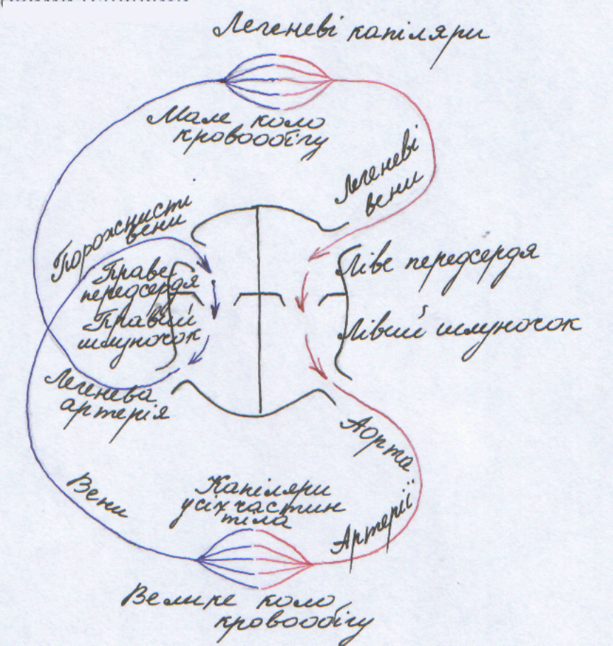

V. Узагальнення знань учнів.
1. Вправа «Тест». Виберіть правильну відповідь.
1. У яких судинах відбувається обмін речовин між кров’ю і тканинами?

- в артеріях
- в капілярах
- у венах
- у всіх судинах

2. Які кровоносні судини називають артеріями?

- Несуть артеріальну кров
- Несуть венозну кров
- Несуть кров від серця
- Несуть кров до серця

3. Які кровоносні судини називаюся венами?

- Несуть артеріальну кров
- Несуть венозну кров
- Несуть кров від серця
- Несуть кров до серця

  - Яка кров називається артеріальною?
  - Насичена киснем
  - Що тече по артеріях
  - Насичена вуглекислим газом
  - Що тече по венах
5. Яка кров називається венозною?
- Насичена киснем
- Що тече по артеріях
- Насичена вуглекислим газом
- Що тече по венах
6. Який стан клапанів серця при скороченні передсердь?
- Півмісяцеві відкриті, стулкові закриті
- Півмісяцеві закриті, стулкові відкриті
- Всі клапани відкриті
- Всі клапани закриті.
7. Який стан клапанів серця при загальному розслаблені передсердь і шлуночків?
- Півмісяцеві відкриті, стулкові закриті
- Півмісяцеві закриті, стулкові відкриті
- Всі клапани відкриті
- Всі клапани закриті.
8. Який стан клапанів при скороченні шлуночків?
- Півмісяцеві відкриті, стулкові закриті
- Півмісяцеві закриті, стулкові відкриті
- Всі клапани відкриті
- Всі клапани закриті.
9. У капілярах великого кола кровообігу
- Кров віддає тканинам СО₂, поглинає О₂
- Віддає СО₂, поглинає з легень О₂ і венозна кров перетворюється в артеріальну
- Віддає О₂ , поглинає СО₂
- Віддає О₂ і поживні речовини, поглинає СО₂ і продукти життєдіяльності клітин, артеріальна кров перетворюється на венозну
- Віддає О₂, поживні речовини, поглинає СО₂
10. У капілярах малого кола кровообігу
- Кров віддає тканинам СО₂, поглинає О₂
- Віддає СО₂, поглинає з легень О₂ і венозна кров перетворюється в артеріальну
- Віддає О₂ , поглинає СО₂
- Віддає О₂ і поживні речовини, поглинає СО₂ і продукти життєдіяльності клітин, артеріальна кров перетворюється на венозну
- Віддає О₂, поживні речовини, поглинає СО₂
11. До малого кола кровообігу належать кровоносні судини

- Ніг
- Печінки
- Голови
- Легень

12. Судини, що занходяться у стінках самого серця і живлять серцевий м'яз належать до:
- Великого кола
- Малого кола
- До обох кіл
2. Вправа «Схема – це класно»
Який шлях пройде з кров'ю до м'язів ніг лікарство, якщо його ввести в м'язи руки. Намалюйте схему умовно позначивши руку, ногу, легені, серце.

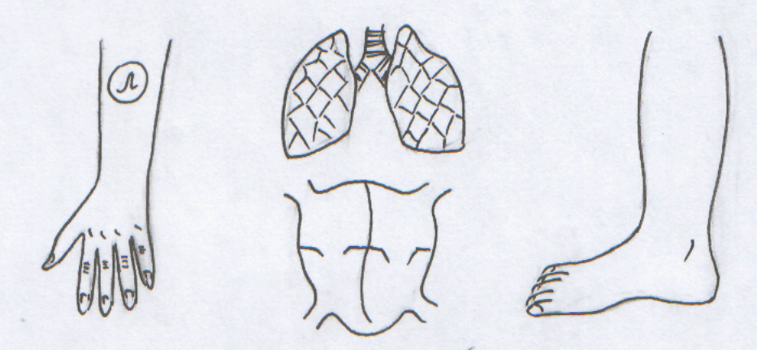

V. Домашнє завдання.
1). Вивчити § підручника.
2). Поповнити словник біологічних термінів.
3) Підготувати повідомлення про частоту серцевих скорочень у різні вікові періоди

ВІДДІЛ ОСВІТИ ЗБАРАЗЬКОЇ РАЙОННОЇ ДЕРЖАВНОЇ АДМІНІСТРАЦІЇ
ЗБАРАЗЬКИЙ РАЙОННИЙ МЕТОДИЧНИЙ КАБІНЕТ

Розум людський завжди прагне до
діяльності і не витримує безперервного спокою
Цицерон

Серцево-судинна система.
(УРОК МАНДРІВКА)

Вчитель біології
Доброводівського районного комунального
технічного ліцею ім. О. Смакули
Барановська Тетяна Іванівна

Тема. Серцево-судинна система.
Мета. Систематизувати, узагальнити і перевірити знання учнів, удосконалювати практичні навички надання першої допомоги під час кровотеч, враховувати бережливе ставлення до власного здоров’я, розвивати логічне мислення, уміння робити висновки, порівнювати, працювати в колективі.
Обладнання: таблиці «Будова серця», «Кровообіг і лімфообіг», модель серця, бинт, джут, марлеві серветки, розчин йоду, пероксид гідрогену, картки із завданнями.
Тип уроку: узагальнення та систематизація знань.
Форма уроку. Мандрівка-гра.
Девіз уроку. «Розум людський завжди прагне до діяльності і не витримує безперервного спокою» (Цицерон, 106 – 43 рр. до н.е.)
ХІД УРОКУ
Клас ділиться на дві команди.
Учитель. Сьогодні ми помандруємо руслом «річки життя», здійснюючи зупинки. На кожній зупинці команди мають змогу отримати певну кількість балів, виконавши завдання. Бали фіксуються у маршрутному листі команди. Найнеобхіднішим багажем у цій подорожі є ваші знання кровоносної системи людини.
Зупинка «Анатомічна»
- Підписати на «німому» малюнку всі частини серця і судини, які несуть кров від серця і до серця.
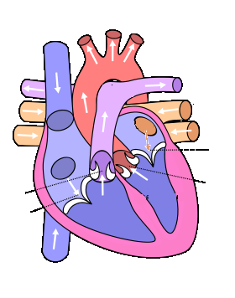
- Із переліку назв судин (1-3) знайти правильні відповіді на запитання (І-VІ)
- Артерії
- Вени
- Капіляри.
- Судини утворені одним шаром епітелію.
- Стінки судин міцні і пружні.
- Стінки складаються з кількох шарів клітин, м’язи слабкі.
- Судини утворюють густу сітку, яка пронизує органи і тканини.
- У судинах є півмісяцеві клапани.
- Густо обплітають легеневі пухирці.
Зупинка «Кардіологічна»
- Складіть таблицю, яка зображує «серцевий цикл». Вкажіть час скорочення і розслаблення камер.
Зупинка «Фізіологічна»
- У схемах великого і малого кіл кровообігу знайти помилки і скласти правильний ланцюг.
Схема великого кола кровообігу:
венозна кров
Праве передсердя
Верхня і нижня порожнисті вени
Капіляри
Аорта артерії
Лівий шлуночок
артеріальна кров
Клітини тіла

Схема малого кола кровообігу
Легенева артерія
Легеневі пухирці
Легеневі вени
Ліве передсердя
Правий шлуночок
венозна кров
Легеневі капіляри
артеріальна кров
Зупинка «Діагностична.
1. Серед переліку хвороб (1-8) знайти правильні відповіді на запитання (І-VІ).

  - Атеросклероз.
  - Інфаркт
  - Дистонія
  - Аритмія
  - Тромбофлебіт
  - Інсульт
  - Гіпотонія
  - Гіпертонія.
- Порушення серцевого ритму.
- Хронічне захворювання, що характеризується ущільненням стінок артерій, звуженням їх просвіту та частин утворенням тромбу.
- Омертвіння частин м’язових клітин серця.
- Гостре порушення мозкового кровообігу, що призводить до ушкодження тканини мозку та розладів його функції.
- Порушення тонусу судин.
- Запалення стінки вен з утворенням тромбу в її просвіті.
- Порівняти зображення сердець і знайти: серце здорової людини; серце тренованої людини; серце людини, яка курить; серце не тренованої людини.
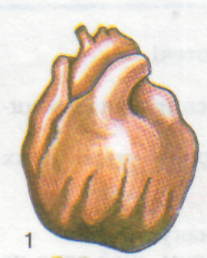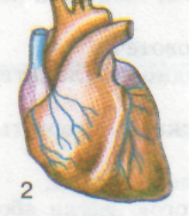
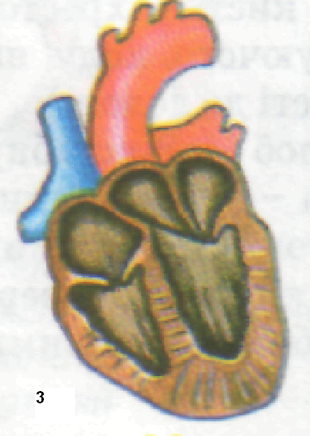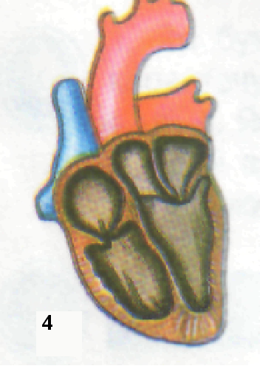
Поясніть вплив фізичної активності, нікотину, алкоголю на серцево-судинну систему.
Зупинка «Травматологічна»
- Визначити діагноз і надати першу допомогу (продемонструвати вміння зупиняти кровотечі різних типів)
  - У потерпілого на пальці появилася крапля крові;
  - У потерпілого із рани нижче ліктя кров б’є фонтаном;
  - У потерпілого біль у животі, блідність, слабкий пульс, холодний піт;
  - У потерпілого із рани на стегні кров витікає рівномірно і має темний колір.

Зупинка «Інтелектуальна»
Запитання:
- Чому відморожені вуха блідніють?
- Чому серце тривалий час може працювати ізольовано від організму людини?
- Чому кров у донорів беруть з вен, а не з артерій, хоча вміст кисню і поживних речовин в артеріальній крові більший?
- Чому серцевий м’яз працює все життя без видимого стомлення?
Підведення підсумків командної гри.
Зупинка «Індивідуальний залік» (індивідуальне виконання тестових завдань, оцінювання)
І рівень (знайти одну правильну відповідь)
1. Артерії – це судини, по яких:
- Кров тече від серця
- Кров тече до серця
2. Будь-яке коло кровообігу починається з
- Передсердя
- Шлуночка
3. Яка кров тече по легеневих венах?
- Артеріальна
- Венозна
4. Гормон, який прискорює та посилює скорочення серця:
- Адреналін
- Інсулін
5. Кров’яний тиск найбільший у
- Венах
- Артеріях
6. Після скорочення передсердь відкриваються клапани
- Півмісяцеві
- Стулкові

ІІ рівень (знайти одну правильну відповідь)
1. Артеріальний тиск у людини вимірюють за допомогою
- Хронометра
- Термометра
- Манометра
- Спірометра
2. Тривалість серцевого циклу становить
- 0,4 с
- 0,8 с
- 0,3 с
- 0,5 с
3. Стулкові клапани в серці людини розташовані
- Між лівим передсердям і лівим шлуночком;
- Між лівим шлуночком і аортою;
- Між порожнистою веною і правим передсердям.
4. Якими судинами кров рухається з найменшою швидкістю
- Артеріями;
- Венами;
- Капілярами.
5. Властивість серцевого м’яза, яка забезпечує поширення збудження по всьому серцю:
- Провідність;
- Автономія;
- Скоротливість.
6. Учений, який довів, що кров людини рухається по замкненій системі завдяки роботі серця:
- І. Мечников;
- К. Ландштейнер;
- В. Гарвей

ІІІ рівень (знайти одну або декілька правильних відповідей)
1. Чинники, які сповільнюють силу серцевих скорочень:
- Симпатичні нерви;
- Адреналін;
- Іони калію;
- Парасимпатичні нерви;
- Ацетилхолін;
- Іони кальцію.
2. По яких судинах тече венозна кров:
- По легеневій артерії;
- По легеневій вені;
- По аорті;
- По порожнистій вені.
3. Півмісяцеві клапани в серці людини розташовані
- Між лівим передсердям і лівим шлуночком;
- Між лівим шлуночком і аортою;
- Між порожнистою веною і правим передсердям;
- Між правим шлуночком і легеневою артерією.
ІV рівень
- Чому в учнів, які складають іспити підвищується артеріальний тиск?
- Чому від спеки або хвилювання шкіра людини червоніє, а від холоду або переляку – блідне?

Додаток
Маршрутний лист команди.
Зупинка «Анатомічна»
- Будова серця - _____________________________ балів.
- Будова судин - _____________________________ балів.
Зупинка «Кардіологічна»
- Фази серцевого циклу - _________________________ балів.
Зупинка «Фізіологічна»
- Будова великого кола кровообігу - ___________________ балів.
- Будова малого кола кровообігу - _____________________ балів.
Зупинка «Діагностична»
- Діагноз хвороб - _________________________ балів.
- Підпис малюнків - _______________________ балів.

Зупинка «Травматологічна»
- Надання допомоги - ____________________ балів.
Зупинка «Інтелектуальна»
- Відповіді на запитання - __________________ балів.
Загальна кількість балів _____________.

